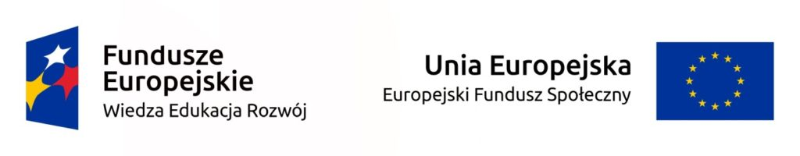
Lista rankingowa kadry edukacji szkolnej zakwalifikowanej do uczestnictwa
w projekcie: „Szkolenia dla kadry edukacji szkolnej w wymiarze europejskim”

realizowanym ze środków Europejskiego Funduszu Społecznego, Program Operacyjny Wiedza Edukacja Rozwój (POWER) w ramach projektu „Ponadnarodowa mobilność kadry edukacji szkolnej”
IMIĘ I NAZWISKO
Dorota Sochacka
Anna Łyszczarz
Izabela Sagan
Krystyna Sagan
Robert Barłowski
Aneta Janik
Gabriela Majcher

Lista rezerwowa kadry edukacji szkolnej zakwalifikowanej do uczestnictwa
w projekcie: „Szkolenia dla kadry edukacji szkolnej w wymiarze europejskim”

realizowanym ze środków Europejskiego Funduszu Społecznego, Program Operacyjny Wiedza Edukacja Rozwój (POWER) w ramach projektu „Ponadnarodowa mobilność kadry edukacji szkolnej”
IMIĘ I NAZWISKO
Grzegorz Kołodziej
Andżelika Pytlos
Edyta Przybylak

